Jueves
09
de Septiembre

Segundo de Primaria
Conocimiento del Medio

Clasificamos y cuidamos a las plantas

Aprendizaje esperado: Clasifica animales, plantas y materiales a partir de características que identifica con sus sentidos. Clasifica objetos, animales y plantas por su tamaño.

Énfasis: Clasifica plantas a partir de sus características y propone acciones para su cuidado.

¿Qué vamos a aprender?

Aprenderás a clasificar plantas a partir de sus características y propondrás acciones para su cuidado, así mismo, conocerás un elemento que tiene que ver con colores, formas, texturas y hasta tamaño.

¿Qué hacemos?

Tendrás que ponerte atenta/o con todo lo que verás en esta sesión.

Te daré algunas pistas y tienes que adivinar el tema de hoy: las podemos encontrar en nuestro entorno, en tu casa, en la calle, en la escuela y hasta en el mercado de tu comunidad. Hay de todos los colores y formas, algunas hasta espinas tienen.

¡Las plantas! Lo viste en algunas sesiones del grado anterior y, hay de muchos colores, de diferentes tamaños e incluso si las tocamos con cuidado y respetándolas, podemos sentir como algunas son suaves y otras ásperas.
Hoy, aprenderás a observarlas con mayor detalle, vas a reconocer y recordar sus características, también propondremos algunas acciones para cuidarlas.

Ya sabes también que las plantas nos proporcionan los alimentos que necesitamos los seres humanos para vivir, como las frutas.

Qué interesante lo que se te está comentando, por favor no lo olvides, porque más adelante lo retomaremos todos nuestros conocimientos sobre las plantas.

Observa, qué es lo que tenemos en la siguiente imagen.

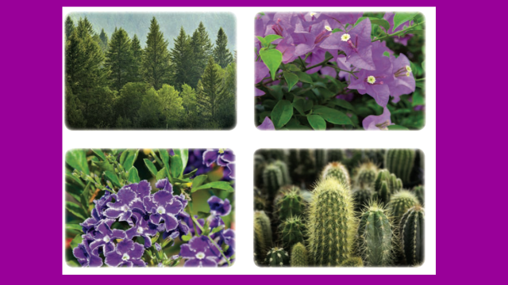

Puedes observar diferentes plantas con distintas características, por ejemplo:

      - Hay colores como verde, morado, creo que lila y hasta blanco.
      - Hay formas diferentes, como alargadas y redondas.
      - Hay plantas con flores, las moradas se llaman buganvilias, esas son suaves cuando las tocamos, pero también está el cactus que tiene espinas, y que debemos evitar no tocarlas para no lastimarnos las manos, ya que es molesto y doloroso, además de que es necesario recordar que no debemos maltratar las plantas.
      - Finalmente, hay algunas que tienen flores y otras que no.

Las plantas tienen diversas características como las que se mencionaron:

- Color: verde, morado, blanco.
- Tamaño: pequeñas o grandes.
- Textura: suaves o ásperas.
- Con flor y sin flor.
- Con espinas o sin espinas.

Si lograste reconocer también estas características, significa que conoces bien a las plantas, pero sí tuviste algunas dudas o no recuerdas alguna característica, no te preocupes, porqué vamos a recordarlas el día de hoy.

Son importantes las características que logramos observar en esas plantas, incluso hasta podríamos agruparlas o clasificarlas, de diferentes maneras.

Estamos listas y listos, qué te parece si tratamos de agrupar algunas imágenes de plantas de diferentes maneras.

Es necesario que tomes en cuenta la siguiente palabra, que más adelante pondremos en práctica de manera frecuente, por ahora solo basta con saber qué significa y me refiero a clasificar.

Clasificar, es una forma de agrupar, tomando en cuenta alguna característica en común, como cuando acomodan su ropa, por ejemplo, por color, por tamaño, por forma y lo mismo puedes hacer con tus juguetes. Por eso, es necesario observar con mucha atención.

Observa el siguiente video para comprender cómo y qué podemos observar de las plantas.

  - Aplica tus conocimientos.
https://www.youtube.com/watch?v=XNDe5CbWNh0&t=59s

Te daré las indicaciones de este juego, pon atención:

- Por un lado, tenemos diferentes tarjetas con imágenes de algunas plantas.
- Por el otro, tenemos tarjetas con las siguientes palabras: color, tamaño, textura, con flor y sin flor.
- Tomaremos una tarjeta con una de las palabras.
- Dependiendo de la palabra que hay en la tarjeta, es cómo clasificaremos las imágenes de las plantas.

¿Están listas y listos?
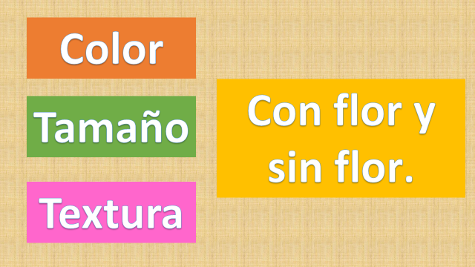

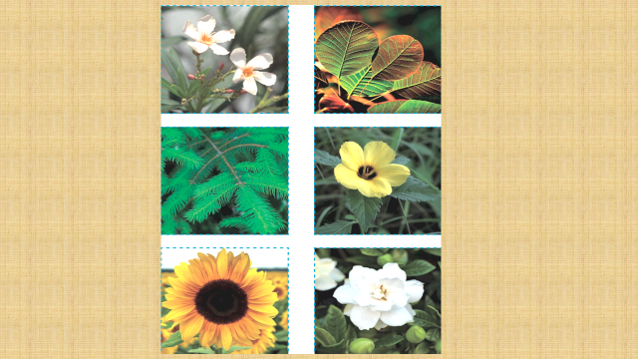

Toma la primera tarjeta que tiene la palabra:

Color.

Todas las plantas que aquí tenemos tienen colores y las podemos clasificar así, voy a agrupar las dos que tienen el color blanco, después las que tienen amarillo y finalmente en las que tienen un poco más de color verde.
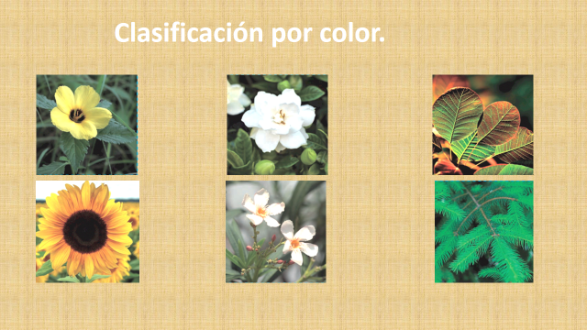

Buen trabajo, ahora toma otra tarjeta y veamos de qué forma tienes que clasificar.

Ahora dice que debes de hacerlo por:

Tamaño.

Esto es un poco más difícil, pero me guiaré por el tamaño que puedo observar que tiene la flor, de un lado colocaré las flores pequeñas y del otro las flores más grandes.

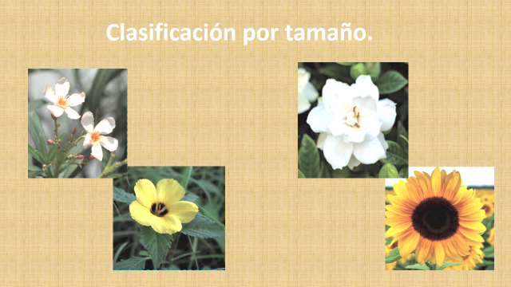
Hiciste una buena clasificación, toma una tarjeta más.

Bien, esta tarjeta dice:

Textura.

Ya sabemos que esta palabra se refiere a lo que percibimos cuando tocamos algo, entonces pondré de un lado las plantas que considero se sienten suaves al tocarlas y del otro lado las que considero se sienten ásperas, como las hojas del girasol y las del pino.

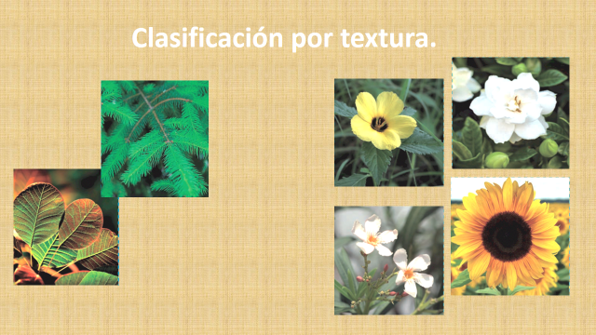

Excelente, nos queda solo una tarjeta más, tómala y piensa de qué manera tienes que clasificar las plantas.

Ahora dice:

Con flor y sin flor.

Es fácil, de un lado podré las plantas que tienen las flores amarillas y blancas, y del otro lado las que solo tienen hojas, pero sin flor.

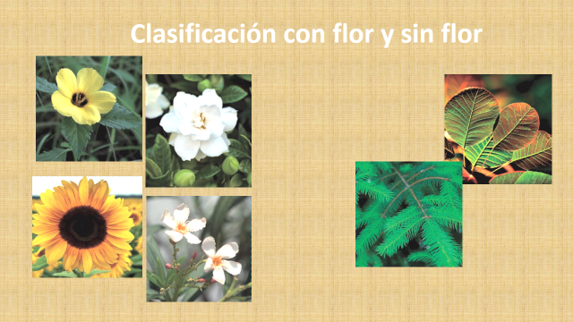

Buen ejercicio, me parece que ya tienes más clara la manera en que podemos clasificar a las plantas y lo hiciste repasando los que ya sabías.

Debes de saber que no es la única manera, ahora que están en segundo grado, aprenderás que puedes clasificarlas también por el tipo de planta y en tu libro de Conocimiento del medio, realizarás diversas actividades.

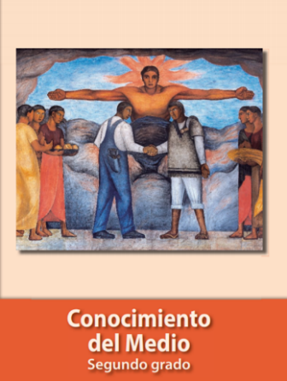
https://libros.conaliteg.gob.mx/P2COA.htm

Poco a poco iremos abordando este tema e incluso lograrás ser más observador y ver a detalle lo que nos rodea.

Vas a reflexionar un poco, ¿Por qué crees que las plantas son importantes para los seres humanos y otros animales?
Porque nos dan el aire limpio que necesitamos para poder vivir.

Eso es cierto, además de indispensable, pero pensemos un poco más.
Las plantas son el hogar de diferentes animales, como los nidos de los pájaros, también de ellas obtenemos frutos, como el limón o el aguacate.

Seguramente tienes en casa o en tu comunidad, un árbol.

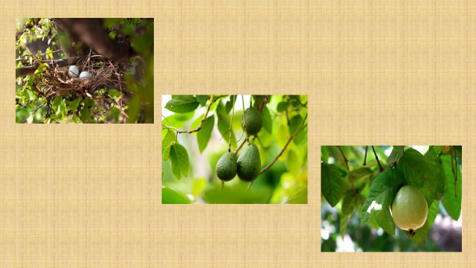

Antonia: Claro, en el pueblo de mis abuelos hay muchos árboles y no solo de limón, también de naranjas y guayabas.

Tiene toda la razón, cuando menciona que son el hogar de algunos animales, yo he visto ardillas en los árboles, hasta gusanos en las plantas de mi casa.

¿Qué pasaría si no hubiera plantas en el lugar donde vivimos?

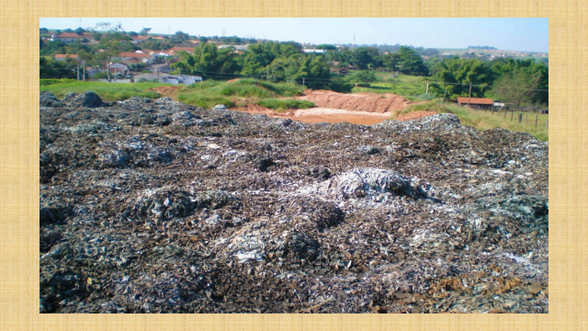

No tendríamos que comer, tampoco hogar de los animales, ni aire limpio que respirar, sería algo triste.

¿Y eso puede pasar?

Si no cuidamos y protegemos a las plantas, claro que puede pasar.

¡Entonces vamos a proponer algunas acciones que ayuden a cuidar las plantas!

Anotemos cuatro ideas principales que puede hacer desde tu casa, de esa forma harás grandes acciones para el cuidado de las plantas, pensado desde lo que ellas necesitan para poder vivir.
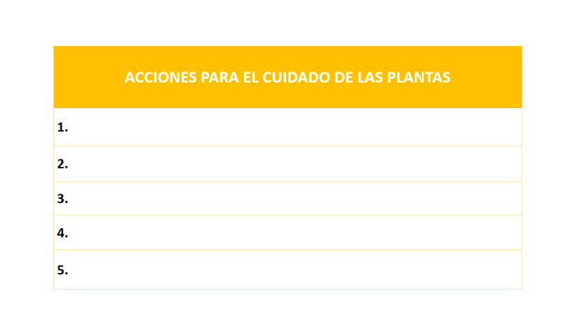
Necesitan agua, tierra y Sol para vivir, entonces podría quedar de la siguiente forma:

Regar las plantas.
Abonar su tierra.
Colocarlas en un lugar iluminado para que reciban la luz de Sol.
No maltratarlas.
No tirar basura cerca de ellas.

De esa manera todos podrán tener claro lo que pueden hacer por las plantas que les rodean, comenzando desde su casa.

Además, son acciones sencillas, que todas y todos pueden realizar, de esta manera las protegeremos y comenzaremos a hacer un cambio importante en nuestro entorno.
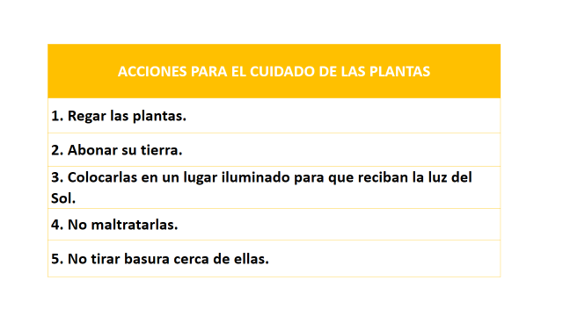

Vamos a revisar lo que aprendiste el día de hoy:

- Practicar la observación es esencial para conocer los que nos rodea.
- Las plantas se pueden clasificar a partir de sus características, como: color, tamaño, textura, con flor y sin flor.
- Existen otras maneras de clasificación, por ejemplo, por su forma o el tipo de planta.

Puedes realizar algunas acciones para cuidarlas: Regar las plantas, abonar su tierra, cuidar que reciban la luz del Sol, no maltratarlas y no tirar basura cerca de ellas.

Si te es posible consulta otros libros y comenta el tema de hoy con tu familia.

¡Buen trabajo!

Gracias por tu esfuerzo.

Para saber más:
Lecturas

https://libros.conaliteg.gob.mx/

